Presseinformation
Bellenberg, 21. Juli 2009

Kompromisslose Sauberkeit für Radsport-Profis
bei der Tour de France
Nilfisk-ALTO sponsert Team MILRAM mit leistungsstarken
Kaltwasser-Hochdruckreinigern

Mit Hochdruck zum Sieg! Die Tour de France ist nicht nur für die Radrennprofis eine sportliche Herausforderung. Auch die Begleitfahrzeuge, Fahrräder und Team-LKWs werden auf der 3.500 Kilometer langen Reise deutlich strapaziert – hartnäckiger Schmutz ist allgegenwärtig. Deshalb hat der Bellenberger Reinigungsspezialist Nilfisk-ALTO das Team MILRAM mit mehreren Kaltwasser-Hochdruckreinigern der Typen POSEIDON 2 und 3 unterstützt. Von der Anfrage bis zum Versand der Geräte an den Ort des Geschehens vergingen dabei nur wenige Tage.

„Wir freuen uns sehr, dass wir mit unserem Reinigungsportfolio einen Beitrag leisten können, der das Team MILRAM in diesem harten Wettkampf effizient unterstützt“, erläutert Christopher Brennecke, Leiter Marketing der Nilfisk-Advance AG Deutschland, das kurzfristige Sponsoring-Engagement. Im Vordergrund steht vor allem die tägliche Reinigung aller Begleitfahrzeuge und Fahrräder. Ausgerüstet mit einem zusätzlichen kurzen Flexopower-Strahlrohr lassen sich dabei die hochempfindlichen Räder auch an schwer erreichbaren Stellen komfortabel und schonend vom Schmutz befreien. „Die Qualität der Hochdruckreiniger von Nilfisk-ALTO ist absolut überzeugend. Deshalb werden wir die Geräte nicht nur bei der Tour de France einsetzen, sondern auch langfristig bei allen Rennen verwenden“, so Jochen Lamadé, Chef-Mechaniker des Teams MILRAM. Sowohl die beiden Team-LKWs und der Transporter sowie der Service Course werden nun mit den Kaltwasser-Hochdruckreinigern von Nilfisk-ALTO bestückt.

Team MILRAM
Das Team MILRAM besteht als professionelle Radsportmannschaft seit Anfang 2006 und nimmt erfolgreich an nationalen und internationalen Radrennen teil. Die sportlichen Schwerpunkte liegen dabei auf der Tour de France, den deutschen Rennen und ProTour-Rennen. Seit 2008 startet das Team unter deutscher Flagge mit Zentrale in Dortmund. Hauptsponsor und Namensgeber der Mannschaft ist die Marke Milram des in Bremen ansässigen Nordmilch-Konzerns. Derzeit wird der Kader – bestehend aus 25 vorwiegend deutschen Radprofis – von den Kapitänen Linus Gerdemann und Gerald Ciolek angeführt.
Fotoanforderung an Telefax +49 731-96287-97
Bitte schicken Sie mir das unten stehende Fotomaterial (Die Bilder finden Sie auch unter www.press-n-relations.de unterhalb der Meldung zum Download).

E-Mail: Zeitschrift:

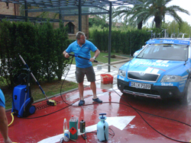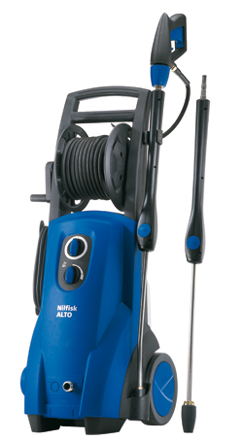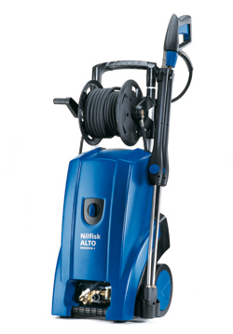
POSEIDON 3 im Einsatz
beim Team MILRAM
POSEIDON 3-30 XT

POSEIDON 2-28 XT

Weitere Informationen:  Nilfisk-ALTO - Geschäftsbereich der Nilfisk-Advance AG  Guido-Oberdorfer-Straße 10 – D-89287 Bellenberg  Telefon: 0180-5373737 (0,14 Euro/Minute, Mobilfunktarife können abweichen)  info.de@nilfisk-alto.com - www.nilfisk-alto.de | Presse- und Öffentlichkeitsarbeit:  Press’n’Relations GmbH - Monika Nyendick  Magirusstraße 33 – D-89077 Ulm  Tel.: 0731 96287-30 - Fax: 0731 96287-97  mny@press-n-relations.de - www.press-n-relations.de

Nilfisk-ALTO mit Sitz in Süddeutschland ist ein Geschäftsbereich der Nilfisk-Advance AG in Rellingen bei Hamburg. Diese gehört zur dänischen Nilfisk-Advance A/S, einem der weltweit größten Anbieter von Reinigungsgeräten mit einem Umsatz von 790 Millionen Euro im Geschäftsjahr 2008 und 4.900 Mitarbeitern. Das Unternehmen hat Standorte in allen wichtigen europäischen Ländern sowie in den USA und in Asien. Die Zentrale liegt in Dänemark. Produktionsstandorte sind in Deutschland, Dänemark, Ungarn, Singapur, China, Italien und in den USA. Ein wesentlicher Bestandteil von Nilfisk-ALTO liegt in der traditionsreichen Technologiemarke Wap. Diese steht für beständige Qualität bei der Entwicklung, Konstruktion und Produktion von Hochdruckreinigern und Saugern. Neue Ideen gepaart mit der fast 50-jährigen Erfahrung von Wap spiegeln sich im aktuellen Produktprogramm wieder. Nilfisk-ALTO liefert Kunden aus den Bereichen Landwirtschaft, rund ums Rad, Industrie, Kommunen, Gewerbe und Handwerk, sowie Reinigungs-Dienstleistern und privaten Endverbrauchern ein umfassendes Programm an qualitativ hochwertigen Hochdruckreinigern, Nass-/Trockensauger und Bodenreinigungsmaschinen. Gemeinsam mit Nilfisk-Advance kann das Unternehmen heute auf eine über 100-jährige erfolgreiche Firmengeschichte zurückblicken.

